Fachplanerseminar in Berlin

Lüftungsanlagen in gewerblichen Küchen – FAQ / häufig gestellte Fragen rund ums Thema Küchenlüftung

Neben der VDI 2052 gibt es mit der EN 16282 (Teil 1) zwei Normen in Bezug auf die Küchenlüftung in Deutschland. Inwieweit tangieren sich die VDI 2052 und die EN 16282 bzw. welche Auswirkungen haben beide Normen für Ihre tägliche Arbeit? Wie kann der Brandschutz in gewerblichen Küchen bei extremen örtlichen Herausforderungen überhaupt gewährleistet werden? Welche Möglichkeiten zur Energieeinsparung in Küchen gibt es? Diese und viele weitere Fragen aus Ihren Reihen wird Hr. Eckmann beantworten. Darüber hinaus wird Hr. Hr. Eckmann, der Mitglied im Normenausschuss DIN EN 16282 und Geschäftsführer der GIF ActiveVent GmbH ist, während des Seminars auf aktuelle Bestrebungen zu Änderungen der Europäischen Norm berichten.

Donnerstag, 24. November 2022

Ab 13:30 Uhr kleiner Mittagsimbiss
14:00 Uhr Begrüßung und Seminar, Teil 1
15:45 Uhr Kommunikationspause und Besichtigung der Küche
16:30 Uhr Seminar, Teil 2
ca. 18:30 Uhr Verabschiedung und Abend-Büfett
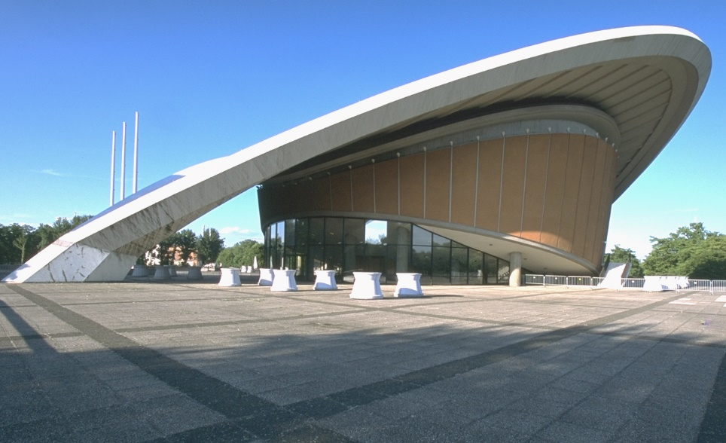

Veranstaltungsort:
Restaurant im
Haus der Kulturen der Welt
John-Foster-Dulles-Allee 10
10557 Berlin

